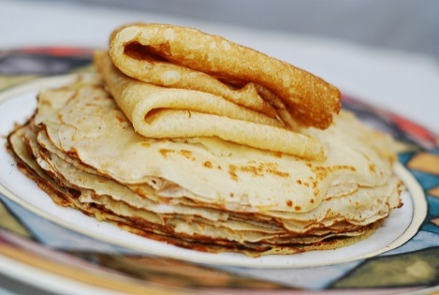
Les crêpes
Temps de préparation : 10 minutes
Temps de cuisson : 20 minutes
Ingrédients (pour 4 personnes) :
- 150 g de farine
- 1 œuf entier
- 1 cuillère à soupe de sucre
- 1 cuillère à soupe d'huile
- 15 g de beurre fondu
-1 sachet de sucre vanillé
- lait (environ 30 cl), à doser jusqu'à ce que le liquide épaississe.
Préparation de la recette :
Mettre la farine dans une terrine et former un puits.
Incorporer l’œuf entier, le sucre, le sucre vanillé, l'huile et le beurre.
Mélanger délicatement avec un fouet en ajoutant au fur et à mesure le lait.
La pâte ainsi obtenue doit avoir une consistance d'un liquide légèrement épais.
Faire chauffer la crêp’party et y déposer quelques gouttes d'huile.
Faire cuire les crêpes quelques secondes et retourner les crêpes.

Bonne dégustation !

